珠海市第二人民医院党员志愿服务活动记录
时 间 | 2017年7月29日星期六 | 地 点 | 门诊大厅
带队人 | 徐慧春 | 参加人数 | 4人
活动主题 | 门诊提供便民服务（导诊咨询、引导患者使用自助机和微信公众号挂号、预约、缴费、打印化验单等服务）
人员名单 | 陈松、高金娇、黄元寿、徐慧春（组长）
活 动 情 况 | 为了发挥党员的先锋模范作用，率先行动、深入基层，2017年7月29日组织了党员志愿者参加门诊导诊服务。党员干部利用休息时间主动参与医院志愿导诊服务，包括主动向患者介绍医院的设置和重点专科、专家情况，指引患者到与病情相对应的门诊按顺序就医；及时疏导患者，维持就医秩序，营造一个文明有序的就医环境；为老弱及行动不便的病人挂号、取药、打印化验单等系列服务；以党员标准带领科室人员以优质服务，积极、主动、热情为就诊群众提供满意服务，力争为每一位需要帮助的患者带去温暖和关怀。今天发生一件突发事件，我们志愿者陈松发现一位患者晕倒在门诊楼四楼，马上叫护士、志愿者协助，经询问，患者是发热就诊呼吸科后出现低血糖反应，喝糖水后缓解。
图 片 记 录 | 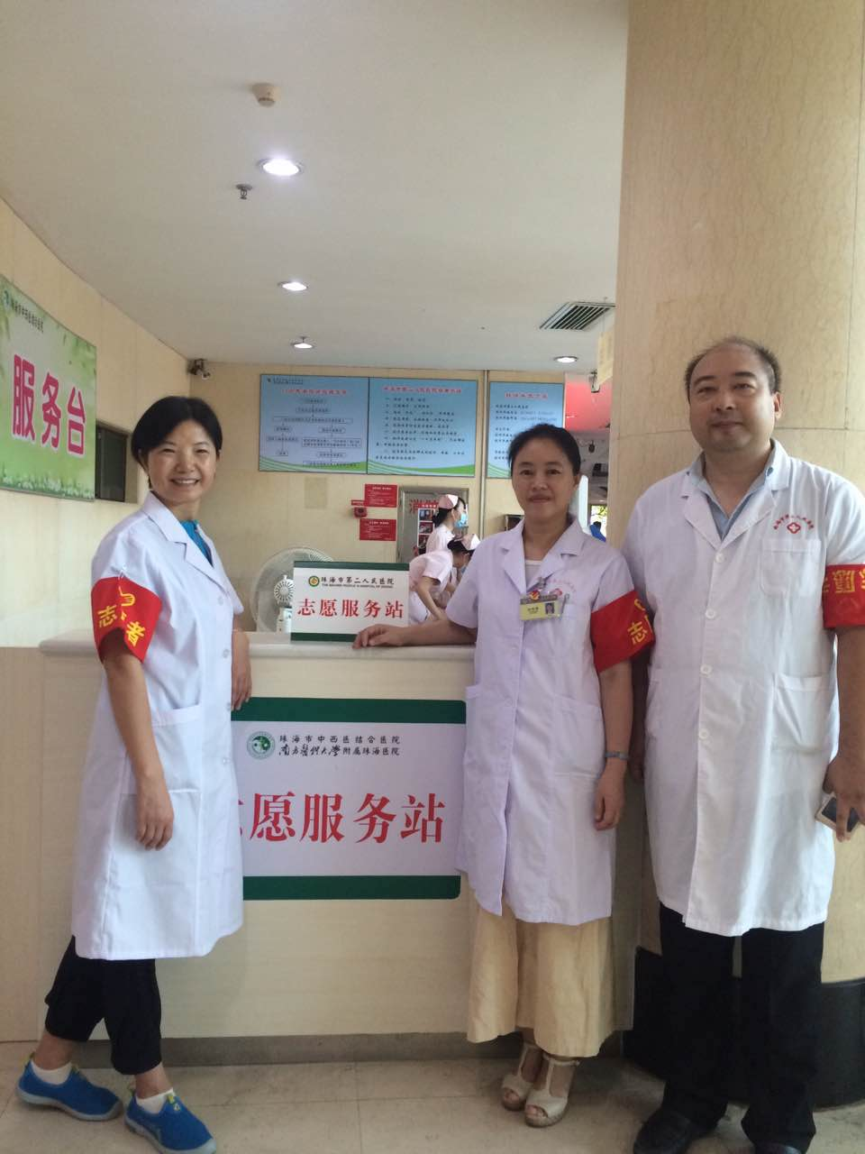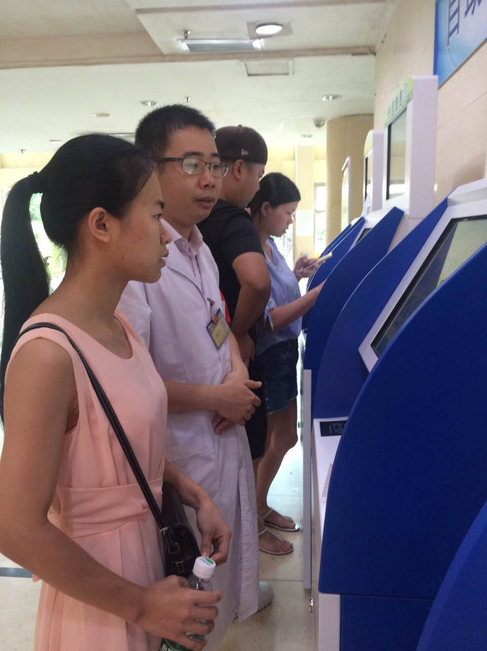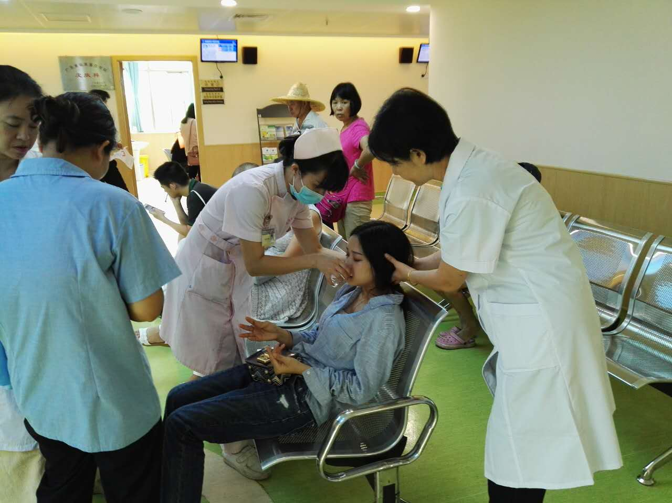
备 注

党员每次参加服务活动后，填写该登记表，发送OA信息至“党员志愿服务活动”栏目。注意存留图片（可多张）。

